Seguimos realizando modificaciones en el código para obtener como fin final una plantilla XLM con los datos a introducir en los planos.
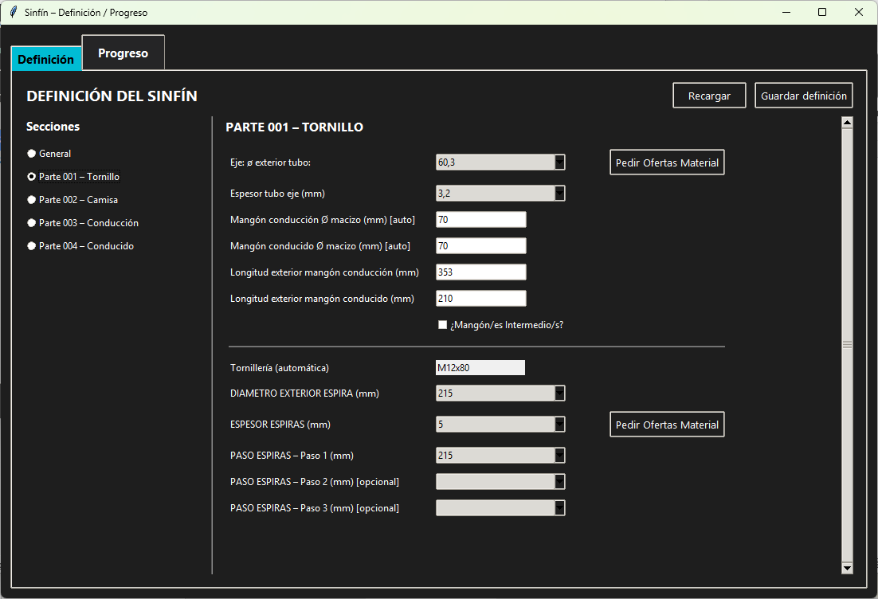
Tenemos que poner varios detalles:
Después de la casilla del valor de Mangon de conducccion y del conducido, hay que colocar a la derecha un texto infpormativo que indique (entre paréntesis) “Sin Mecanizar”, en las dos , y a estos dos valore shabra un botón de pedir ofertas Material, centrado verticalmente entre los dos.
Los Valores de longitud exterior del mangon de conducción y del mangon conducido,estas se definen cuando elegimos los aparatos exteriores tanto del lado del motoreductor (conducción) mas el de conducido,que como ya sabemos es en el lado conducción el siguiente:
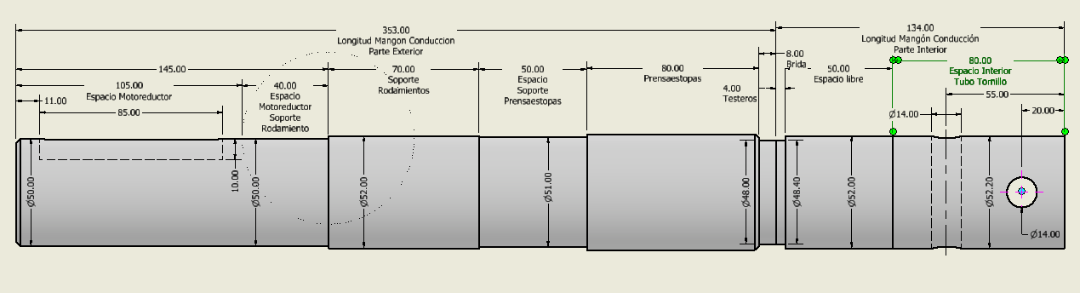
En este dibujo se ven claramente que cotas corresponden a la parte exterior, y sabiendo las variables que son, podemos hallar esa distancia y colocarla automáticamente:

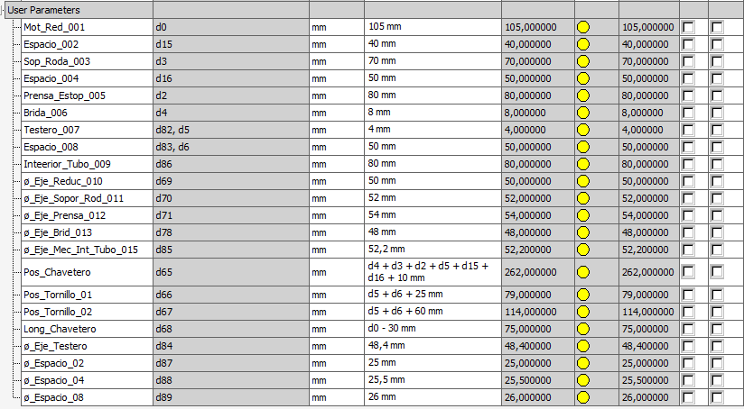
En este caso la Longitud exterior es la suma: d0+d15+d3+d16+d2+d4
Lo mismo pasara con la parte exterior del magon conducido, pero con otros parámetros y variables que luego, cunado lo tenga realizado te pasare.
Para la parte inferior relativa a los datos de las espiras, vamos a cambiar el texto y el comportamiento del botón “Pedir Ofertas” por “Ver plano + Imprimir”, y esto lo que hará será el exportar un documento XLM con los datos necesarios para el plano paramétrico “Espira 01”

